10 класс Физика.Зачет №1 «Кинематика. Динамика. Силы в природе»
(учебник «Физика 10», авторы Г. Я. Мякишев, Б. Б. Буховцев, М.:Просвещение, 2008-2013). Срок сдачи зачета– до 24 октября
Обязательная часть
1. Что такое механическое движение?2. Какие виды механического движения Вы знаете?
3. Что такое материальная точка?4. Что называется системой отсчета?
5. Сравните физичекие величины: путь и перемещение. При каком движении модуль перемещения равет пройденному пути.
6. Какую траекторию при движении описывает центр колеса автомобиля относительно прямолинейной дороги?
7. Дайте характеристику величине скорости равномерного движения (определение, формула, единица измерения, физический смысл, направление).
8. Скорость грузового автомобиля 36 км/ч, а скорость легкового – 72 км/ч. Рассчитайте скорости в единицах СИ.
9. Что называется ускорением (определение, формула, единица измерения, физический смысл,направление).
10. Три тела брошены так: первое – вниз без начальной скорости, второе- вниз с начальной скоростью, третье- вверх. Одинаковы ли ускорения этих тел? Как они направлены?
11. Укажите на рисунке направление мгновенной скорости и центростремительного ускорения тела, движущегося по окружности.
12.Какая физическая величина называется силой (дать характеристику по плану)?
13.Сформулируйте законы Ньютона.
14.Как зависит сила упругости от велечины деформации тела? От чего зависит жесткость пружины?
15.Какая сила заставляет Землю и другие планеты двигаться вокруг Солнца? От каких величин она зависит?(формула и формулировка закона всемирного тяготения, для каких тел он справедлив).
16.Чем отличается вес тела от силы тяжести? (показать на рисунке эти силы, когда вес тела увеличивается, а когда уменьшаеся?). Какое состояние тела называют невесомостью?
17.Когда возникают силы трения покоя? силы трения скольжения? силы трения качения? силы сопротивления? (назвать причины появления этих сил, от чего они зависят, куда направлены, как можно уменьшить их действие, перечислите полезные и вредные действия этих сил).
Дополнительная часть
18. Мяч.брошенный вертикально вверх, достиг максимальной высоты 10м и упал на то же место, откуда был брошен. Какой путь пройден мячом? Чему равно его перемещение?
19. При равномерном движении пешеход проходит за10с путь 15м. Какой путь он пройдёт при движении с той же скоростью за 2с?
20. Два автобуса движутся по прямолинейному участку шоссе. На рис.1 представлены графики проекции скоростей этих автобусов на ось Х, параллельную шоссе.
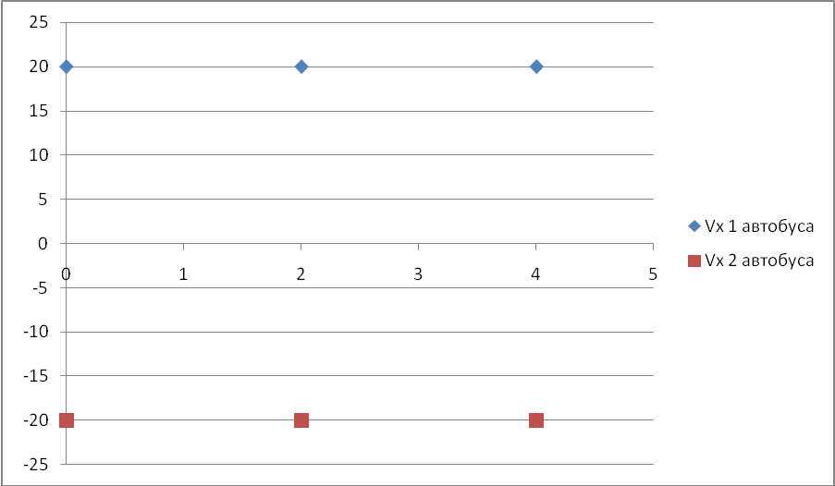
А) Определите характер движения автобусов.Б) Как направлены их скорости по отношению друг к другу?
В) С какой по модулю скоростью движутся автобусы?
21. Поезд подходит к станции со скоростью 36км/ч и останавливается через минуту после начала тормажения. С каким ускорением двигался поезд?
22. На столе лежит брусок. Какие силы действуют на него? Почему брусок покоится? Изобразите силы графически.
23. Сила в 60 Н сообщает телу ускорение 0,8 м/с². Какая сила сообщит этому телу ускорение 2 м/с²?
24. Барон Мюнхаузен утверждал, что вытащил сам себя из болота за волосы. Обоснуйте невозможность этого.
25. Под действием какой силы пружина, имеющая коэффициент жесткости 10000 Н/м, сжалась на 4 см?
26.С какой силой притягивается к Земле тело массой 40 кг, находящееся на высоте 400 км от поверхности Земли? Радиус Земли принять равным 6400 км, а её массу – 6×10²⁴ кг.
27.Приведите в соответствие:
Название величины | Определение | Формула
1. Вес | 1. Это сила, которая возникает между соприкасающимися телами | 1. F = mg
2. Сила тяжести | 2. Это сила, с которой тело, вследствии притяжения к Земле, действует на опору или подвес | 2. F = μN
3. Сила упругости | 3. Это сила, с которой Земля притягивает все тела | 3. Р = mg
4. Сила трения | 4. Это сила, которая возникает при деформации тела | 4. F = -κх
28.Движение двух тел задано уравнениями х₁ = 2ţ + 0,2ţ² и х₂ = 80 - 4ţ. Найдите начальную координату, начальную скорость, ускорение и постройте графики Х(t) для каждого тела. Каким является движение? Найдите время и место их встречи.
29. Камень бросили вертикально вниз с начальной скоростью 5м/с. С какой высоты упал камень, если он двигался 2с?
30. Автомобиль движется по закруглению дороги радиусом 120м со скоростью 36км/ч. Чему равно центростремительное ускорение автомобиля?
На оценку «3» -с 1 по 17 задания (обязательная часть). На оценку «4»- с 18 по 27задания (дополнительная часть). На оценку «5»- с 18 по 27задания (дополнительная часть)+с 28 по 30 (дополнительная часть).

